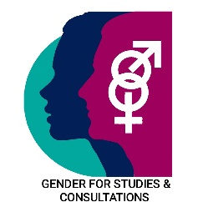

مؤسسة الجنوسة للدراسات والاستشارات
GENDER FOR STUDIES & CONSULTATION

مؤسسة الجنوسة للدراسات والاستشارات
GENDER FOR STUDIES & CONSULTATION

مسجلة : في المملكلة الاردنية الهاشمية تحت رقم 474391 .

الرقم الوطني للمنشاة : 100928428

المقر الرئيسي : مأدبا/الاردن .

البريد الالكتروني: info@gendersc.org
الهاتف: +962799126176

مؤسسة الجنوسة للدراسات والاستشارات هي مؤسسة نسوية وشبابية تنموية غير حكومية مستقلة تسعى إلى مجتمع تتمتع فيه المرأة والشباب والأشخاص ذوي/ات الإعاقة بشكل كامل بحقوق الإنسان وتشارك في عملية صنع القرار ، على أساس المساواة وعدم التمييز. تعمل مع المؤسسات الأردنية والشرق الأوسط وشمال افريقيا تتمثل مهمتها في تطوير البحوث وتقديم المشورة بشأن السياسات والتدريب وتعمل على تقديم البرامج لتمكين الشباب والمرأة والمجتمع المحلي والدراسات والاستشارات بكافة المجالات وخاصة المتعلقة بقضايا النوع الاجتماعي والعنف المبني على النوع الاجتماعي والاعلام الحساس للنوع الاجتماعي وتدريب مدربين في قضايا النوع الاجتماعي، تفعيل قرار مجلس الأمن 1325 المرأة والأمن والسلام في الاردن، العنف الاسري وسياسات التحرش في بيئة العمل والريادة، التمكين الاقتصادي التمكين السياسي والاعلام.

تم تأسيس المؤسسة في محافظة مأدبا/ الأردن عام 2020 وتعمل حالياً من خلال مركزها الرئيسي في محافظة مأدبا/ الاردن تعميق الفكر النسوي وخلق مساحات آمنة للنساء والفتيات من خلال الأنشطة الثقافية والحرف اليدوية.

رؤيتنا: زيادة الوعي بتمكين المرأة في جميع المجالات والتصدي للتمييز القائم على أساس الجنس من اجل تحقيق نمو شامل ومستدام في جميع القطاعات.
رسالتنا: تعزيز دور المرأة القيادية في جميع المجالات وتحقيق اهداف التنمية المستدامة من خلال الدراسات والاستشارات الجندرية لنكون في طليعة الشركات المتخصصة في هذا المجال محلياً وعربياً وعالمياً.

تنطلق مؤسسة الجنوسة للدراسات والاستشارات من رؤية استراتيجية ترتكز في قوامها على توفير بيئة امنة تتضمن تطوير الفكر في تقديم الدراسات والاستشارات والأبحاث والأوراق السياسية الجندرية، إعداد الندوات والأبحاث العلمية ودعم تطوير قضايا النوع الاجتماعي في جميع المجالات الاجتماعية، الثقافية، الاقتصادية، السياسية والاعلام، ونعتزم تحقيق ذلك من خلال تطبيق السياسات التدريبية المنهجية والاجراءات ذات الصلة وتوفير الخدمات ذات القيمة المضافة للباحثين/ات عن التطور المحليين والدوليين.
نعمل عن قرب مع الشركات والمؤسسات في مختلف القطاعات والنشاطات، وذلك بهدف تقديم أنسب الحلول القادرة على معالجة القضايا الجندرية.
تعمل على الثقافة واحياء التراث الأردني وتعمل على الحرف اليدوية لجميع الفئات المجتمع.
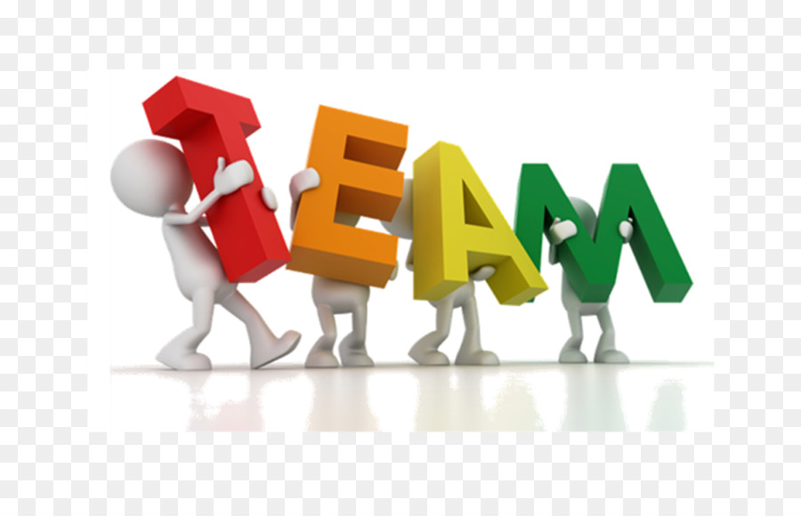

مجالات العمل
بناء القدرات: نعمل بانتظام على إجراء تدريبات ميدانية أوعبرمنصات الكترونية في قضايا النوع الاجتماعي والعنف المبني على النوع الإجتماعي ورفع الوعي بتفعيل قرار مجلس الأمن 1325 المرأة والأمن والسلام والتمكين الاقتصادي، التمكين السياسي، التمكين الاجتماعي والتمكين االثقافي.

دراسات وابحاث وتقارير واوراق سياسية: نختص بالدارسات والأبحاث والتقارير والأوراق السياسي في جميع المجالات السياسية والاقتصادية والاجتماعية والثقافية.

الحقيبة التدريبية والدليل التدريبي: نختص في إعداد الحقيبة التدريبية والدليل التدريبي المتعلقة بالنوع الاجتماعي والعنف المبني غلى النوع الاجتماعي في المجالات، الاقتصادي، السياسي، الاجتماعي واالثقافي والذكاء الجندري.

التدقيق الجندري: نختص في ادماج النوع الاجتماعي في اعداد السياسات والخطط للمؤسسات الحكومية وغير الحكومية. وأن تكون مراعية وحساسة للنوع الاجتماعي.

تمكين المرأة: نختص في المناهج المعتمدة على البيانات لتمكين المرأة حيث نضمن أن عمليات التنمية تلك موجهة لقياس ومعالجة الفروق بين الجنسين ودمج تحليل النوع الإجتماعي في الإدارة التكيفية، وبناء قاعدة أدلة للمساواة بين الجنسين والمناصرة لتمكين المرأة. لقد تناول عملنا المعايير والديناميكيات بين الجنسين من خلال خبرات والعلاقات العديدة والهيكل في مجالات الوقاية من العنف الجنسي والعنف القائم على النوع الاجتماعي (SGBV) والمشاركة السياسية والمدنية والقيادية وحماية الطفل، والتمكين الاقتصادي، وإدارة المياه، والتعليم.

تطوير وتصميم البرنامج: يتيح لنا مدى وعمق معرفتنا بمبادرات التنمية في الأردن بشكل مميز أن نساعد شركاءنا في التنمية في تصميم البرامج التي تعتمد على تجارب سابقة في عملية التعلم وتزيد من الاستفادة من الموارد المحلية والشراكات وتلبي متطلبات الجهات المانحة لتحصيل النتائج المطلوبة. نحن نعمل على بناء قدرات مدراء وفرق عمل البرامج التنموية ليتمكنوا من الحصول على التمويل اللازم وتوسيع قاعدة بيانات الجهات المانحة من خلال تحديدها بشكل أعمق، وبناء الشراكات، وتصميم البرامج، وكتابة المقترحات.

المشاريع المنجزة :
تدريب مدربين في قضايا النوع الاجتماعي للجان النسائية للمخيمات الفلسطنية،٢٠٢٣.
تنفيذ مشاريع للأشخاص ذوي/ات الإعاقة حول حرفة الفسيفساء، ٢٠٢٣.
تدريب حول الريادة وممول من منظمة كير،٢٠٢٣.
تدريب حول العنف المبني على النوع الاجتماعي وممول من منظمة كير،٢٠٢٣.
تدريب حول المناصرة وممول من منظمة كير،٢٠٢٢
مشروع "موسيقى الشارع" الامانة عمان الكبرى،٢٠٢٢.
مشروع حول "الإعلامي الصغير" الامانة عمان الكبرى،٢٠٢٢.
تدريب اشخاص ذوي/ات الإعاقة على المشاريع الصغيرة الممول مد تاو، ٢٠٢٢.
تنفيذ مشاريع للأشخاص ذوي/ات الإعاقة حول حرفة الفسيفساء، ٢٠٢٢.
تدريب حول الريادة وممول من منظمة كير،٢٠٢٢
تدريب مدربين في قضايا النوع الاجتماعي ملتقى مادبا الثقافي للطفولة،٢٠٢٢.
تدريب الاعلام الحساس للنوع الاجتماعي ملتقى مادبا الثقافي للطفولة،٢٠٢٢٣.
تدريب حول للمناصرة في تشكيل جهود بناء الدولة في ليبيا - بتمويل من الاتحاد الأوروبي والسفارة الكندية 2022.
دورة تدريبية لحملة تعزيز المشاركة السياسية للمرأة (ذات الإعاقة) في العالم العربي لصالح شبكة رائدات للمساواة 2022
التدريب حول حملة تعزيز المشاركة السياسية للمرأة من أجل المنظمة الدولية لتمكين المرأة وبناء القدرات، 2022
تدريب الجنسين حول الريادة الاعمال وانشاء مشاريع ريادية، (٢٠٢١).

كتيب حول العنف السياسي الموجه ضد المراة بالتعاون مرصد الاعلام في الشرق الأوسط وشمال افريقيا ( ٢٠٢١).
دليل تدريبي حول قضايا في النوع الاجتماعي بالتعاون مرصد الاعلام في الشرق الأوسط وشمال افريقيا
( ٢٠٢١).
دراسة إقليمية حول استجابات الدول العربية للعنف القائم على النوع الاجتماعي أثناء كوفيد -19(2020).
تدريب اقليمي في شمال افريقيا والشرق الأوسط حول المشاركة السياسية للمراة في شمال افريقيا والشرق الاوسط بالتعاون مع الرئدات البرلمانيات للمساواة (٢٠٢١).الحملة الانتخابية للمترشحات
تدريب اقايمي في شمال افريقيا والشرق الأوسط حول المشاركة السياسية للمراة في شمال افريقيا والشرق الاوسط بالتعاون مع المركز الدولي للتدريب والأبحاث (٢٠٢١). الحملة الانتخابية للمترشحات
جلسة توعوية حول التفكير الإيجابي لمتلقى الشبابي المورتيانيا التطوعي- الثاني (٢٠٢١).
جلسة توعوية حول النوع الاجتماعي وادواره للامانة عمان الكبرى -دائراة الثقافة (٢٠٢١).
جلسة حوارية حول العنف السياسي الموجه ضد المراة بالتعاون مع منتدى الخبرات -رام لله ضمن حملة ١٦ يوم لمناهضة العنف ضد المراة (٢٠٢١).
جلسة حوارية حول العنف السياسي الموجه ضد المراة بالتعاون المركز الدولي للتدريب والأبحاث ضمن حملة ١٦ يوم لمناهضة العنف ضد المراة (٢٠٢١).
تدريب على اتفاقية القضاء على جميع اشكال التمييز ضد المراة (سيداو)،منتدى الاتحادات الفيدرالية، (202١).
تدريب الموظفين/ات حول المراة القيادية في بيئة العمل ،شركة القدس للتاميين ،(٢٠٢١).
تدريب الجنسين حول اشكال العنف المبني على النوع الاجتماعي والنوع الاجتماعي ، منظمة كير،(٢٠٢١).
تدريب الجنسين حول الريادة الاعمال وانشاء مشاريع ريادية،RDPP (٢٠٢١).
تدريب حول مشروع بناء القدرات الرقمية للنساء والفتيات (2020).
تدريب حول تعزيز الحقوق الاقتصادية للنساء (2020).
تدريب حول النوع الاجتماعي والعنف المبني على النوع الاجتماعي والذكاء الجندري (2020).
تدريب حول الإعلام الحساس والمراعي للنوع الاجتماعي، نفذته الجمعية الأردنية لحقوق الإنسان بتمويل من التعاون الإسباني، (٢٠٢٠).
تدريب JONAP على قرار مجلس الأمن التابع للأمم المتحدة 1325 بشأن المرأة والسلام والأمن، (٢٠٢٠).
تدريب حول تدريب مدربين في قضايا النوع الاجتماعي، (٢٠٢٠).

تدريب حول العنف الاقتصادي ضد المرأة، اللجنة الوطنية الأردنية لشؤون المرأة (JNCW) بتمويل من هيئة الأمم المتحدة للمرأة، (٢٠٢٠).

تدريب حول العنف الاقتصادي ضد المرأة، بتمويل من المعهد الديمقراطي الوطني (2020).

